C程式設計實習雙周練習

2022.10.06

1.請設計一程式，輸出指定數字的階乘。 30%

**範例輸出**

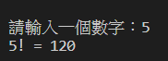

2. 請設計一個終極密碼的遊戲，隨機生成在1~99之間生成一個亂數謎底，令使用者重複輸入猜測直到使用者猜到為止，若使用者猜錯，會將答案範圍縮小以提示使用者。 40%

**範例輸出**

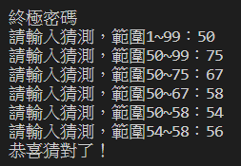

3. 請設計一個程式輸出指定高度的等腰三角形。 40%

**範例輸出**

